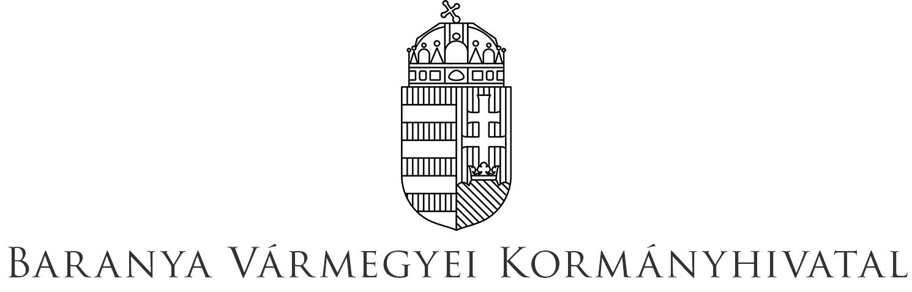

Népegészségügyi Főosztály

Közegészségügyi Osztály

Baranya vármegyében a 2025. évi nyári szezonban 2 db engedélyezett természetes fürdőhely üzemel. A fürdési idényt 2025. 06.13. – 2025. 08. 31. időszakra tervezik. A fürdővíz használati engedélyezési eljárása során a népegészségügyi hatóság (Baranya Megyei Kormányhivatal Népegészségügyi Főosztálya) a szezon kezdete előtt, helyszíni szemle során győződik meg a közegészségügyi feltételek meglétéről. Csak megfelelő vízminőség és közegészségügyi feltételek megléte esetén engedélyezik a fürdővíz használatot. A fürdési idény alatt havonta történnek vízminőségi vizsgálatok, egy szigorúan meghatározott ütemterv szerint. Nem csak a szezon előtt, hanem közben is történik közegészségügyi ellenőrzés a természetes fürdőhelyeken.

A közegészségügyi feltételeket a természetes fürdővizek minőségi követelményeiről, valamint a természetes fürdőhelyek kijelöléséről és üzemeltetéséről szóló 78/2008. (IV.3.) kormányrendelet határozza meg.

**Kijelölt fürdőhely:**

**Orfű, Orfűi- tó Kistó Strand**

Fürdővíz használati engedélyhez szükséges vízmintavétel megtörtént, eredménye megfelelő.

A tó vizének minősége a természetes fürdők vizével szemben támasztott követelményeknek megfelel. A tó vize fürdésre alkalmas, a tó környezetében a közegészségügyi feltételek biztosítottak a természetes fürdőként történő használathoz. A víz minőségének ellenőrzése a fürdési szezonban rendszeres, havi gyakorisággal történik.

A 78/2008. (IV. 3.) kormányrendelet szerint, a 2021-2024 évekre vonatkozó vízvizsgálatok alapján a tó vízének minősítése, osztályozása „**kiváló**” besorolású.

**Nem kijelölt, de fürdővízhasználati engedéllyel rendelkező fürdőhely:**

**Orfű: Pécsi-tó strand**

Fürdővíz használati engedélyhez szükséges vízmintavétel megtörtént, eredménye megfelelő.

A tó vizének minősége a természetes fürdők vizével szemben támasztott követelményeknek megfelel. A tó vize fürdésre alkalmas, a tó környezetében a közegészségügyi feltételek biztosítottak a természetes fürdőként történő használathoz. A víz minőségének ellenőrzése a fürdési szezonban rendszeres, havi gyakorisággal történik.

A 78/2008. (IV. 3.) kormányrendelet szerint, a 2021-2024 évekre vonatkozó vízvizsgálatok alapján a tó vízének minősítése, osztályozása „**kiváló**” besorolású.

Kapcsolattartó: Jóni-Nagy Katalin Anna ügyintéző

Baranya Vármegyei Kormányhivatal  
Népegészségügyi Főosztály  
7623 Pécs, Szabadság u. 7.  
Tel.: 72/896-187  
E-mail: [joninagy.katalin@baranya.gov.hu](mailto:joninagy.katalin@baranya.gov.hu)

A vízminőségi térkép a Nemzeti Népegészségügyi és Gyógyszerészeti Központ (NNGYK) honlapján a Népegészségügy/környezetegészségügy/térképes információk/fürdővízminőségi térkép fül alatt megtekinthető:

*https://nnk.gov.hu/index.php/kornyezetegugy/terkepes-informaciok/furdovizminosegi-terkep.html*

**Nem ellenőrzött, ezért fürdésre nem javasolt természetes vizek:**

**Abaliget I. sz. tó strand**

Az abaligeti I. számú tó strand besorolását tekintve évek óta tűrhető minősítést kapott, a 2024-es fürdési idényben még fürdővízhasználati engedéllyel rendelkezett, de a vízminőség romlása miatt az idei évben már az engedélyezési eljárás nem indult meg. A 2024-es évben előbb bakteriológiai kifogásoltság lépett fel, így fürdési tilalom lett elrendelve, majd a rövid távú szennyezés feloldására vett minta, illetve a helyszíni szemlevételezésekor vízvirágzás volt megfigyelhető, a további vizsgálatok kimutatták a cianobaktériumok megemelkedett számát, így a fürdési tilalom nem került feloldásra a szezon zárásig.

A tó vízminősége rendszeresen nem ellenőrzött, a közegészségügyi feltételek a tó használatához nem biztosítottak. **A fürdőzést nem javasoljuk!**

**Pécsváradon a Dombay-tó, a Duna -Mohácsnál, és a Dráva -Drávaszabolcs kikötőnél**

A fenti folyók és tó vizének minősége rendszeresen **nem ellenőrzött**. A közegészségügyi feltételek a tó és folyók érintett partszakaszán a természetes fürdőként történő használathoz nem biztosítottak. **A fürdőzést nem javasoljuk!**